# Исходные данные

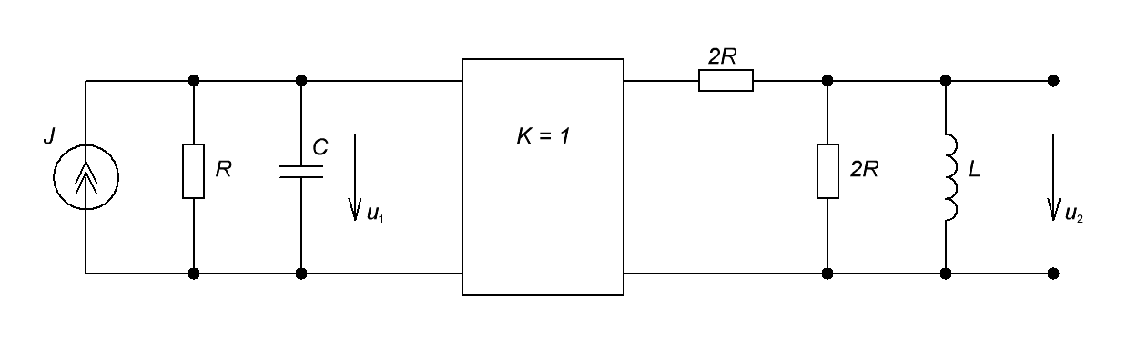

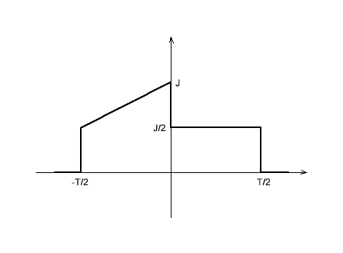

# Решение

1. Рассмотрим первое звено:

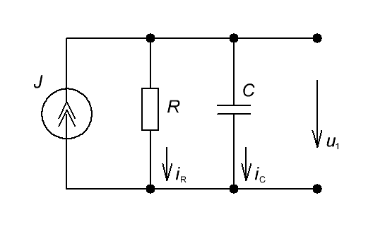

Согласно первому закону Кирхгофа и закону Ома:

$${\dot{I}}_{R}+{\dot{I}}_{C}=\dot{J}⇒$$

$$⇒{\dot{I}}_{R}∙\frac{R}{jωC}+{\dot{I}}_{C}∙\frac{R}{jωC}=\dot{J}∙\frac{R}{jωC}⇒$$

$$⇒{\dot{U}}_{1}∙\frac{1}{jωC}+{\dot{U}}_{1}∙R=\dot{J}∙\frac{R}{jωC}⇒$$

$$⇒{\dot{U}}_{1}\left(1+jωRC\right)=\dot{J}∙R⇒$$

$$⇒K_{1}\left(jω\right)=\frac{{\dot{U}}_{1}}{\dot{J}}=\frac{R}{1+jωRC}=\frac{2200}{1+jω∙3,5∙{10}^{-5}};$$

АЧХ звена:

$$A_{1}\left(ω\right)=\left|K_{1}\left(jω\right)\right|=\left|\frac{R}{1+jωRC}\right|=\frac{\left|R\right|}{\left|1+jωRC\right|}=$$

$$=\frac{R}{\sqrt{1+{\left(RC\right)}^{2}ω^{2}}}=\frac{2200}{\sqrt{1+{\left(3,5∙{10}^{-5}\right)}^{2}ω^{2}}}=\frac{2200}{\sqrt{1+1,225∙{10}^{-9}ω^{2}}}.$$

ФЧХ звена:

$$φ_{1}\left(ω\right)=\arg{K_{1}\left(jω\right)}=\arg\left(\frac{R}{1+jωRC}\right)=\arg{R}-\arg\left(1+jωRC\right)=$$

$$=-\operatorname{arctg}{ωRC}=-\operatorname{arctg}\left(3,5∙{10}^{-5}ω\right).$$

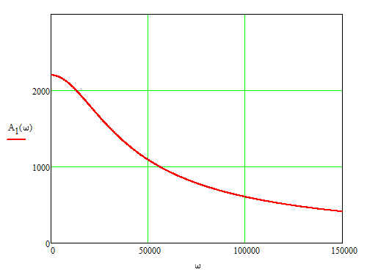

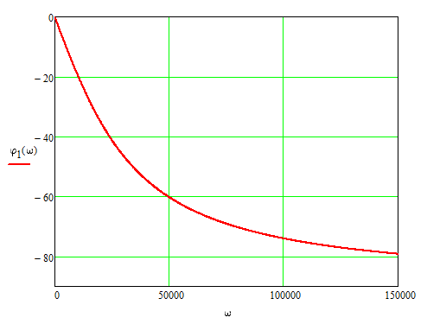

Рассмотрим второе звено:

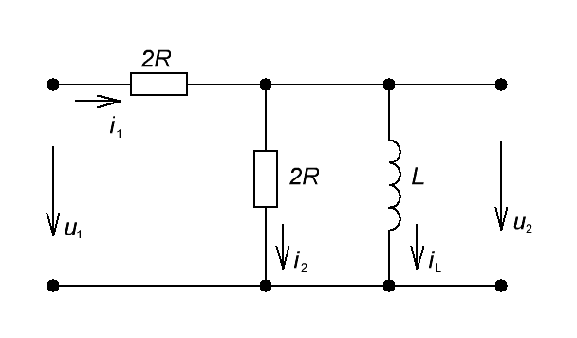

Согласно первому закону Кирхгофа и закону Ома:

$${\dot{I}}_{1}-{\dot{I}}_{2}-{\dot{I}}_{L}=0⇒$$

$$⇒{\dot{I}}_{1}∙j2ωRL-{\dot{I}}_{2}∙j2ωRL-{\dot{I}}_{L}∙j2ωRL=0⇒$$

$$⇒{\dot{I}}_{1}∙j2ωRL-{\dot{U}}_{2}∙jωL-{\dot{U}}_{2}∙2R=0;$$

Учтем, что по второму закону Кирхгофа:

$${\dot{U}}_{2}+{\dot{I}}_{1}∙2R={\dot{U}}_{1}⇒$$

$$⇒{\dot{I}}_{1}=\frac{{\dot{U}}_{1}}{2R}-\frac{{\dot{U}}_{2}}{2R};$$

Тогда:

$$\left(\frac{{\dot{U}}_{1}}{2R}-\frac{{\dot{U}}_{2}}{2R}\right)∙j2ωRL-{\dot{U}}_{2}∙jωL-{\dot{U}}_{2}∙2R=0⇒$$

$$⇒{\dot{U}}_{1}jωL-{\dot{U}}_{2}jωL-{\dot{U}}_{2}∙jωL-{\dot{U}}_{2}∙2R=0⇒$$

$$⇒K_{2}\left(jω\right)=\frac{{\dot{U}}_{2}}{{\dot{U}}_{1}}=\frac{jωL}{2R+j2ωL}=\frac{1}{2}∙\frac{jω\frac{L}{R}}{1+jω\frac{L}{R}}=$$

$$=\frac{1}{2}∙\frac{jω∙3,5∙{10}^{-5}}{1+jω∙3,5∙{10}^{-5}}=\frac{jω∙1,75∙{10}^{-5}}{1+jω∙3,5∙{10}^{-5}};$$

АЧХ звена:

$$A_{2}\left(ω\right)=\left|K_{2}\left(jω\right)\right|=\left|\frac{1}{2}∙\frac{jω\frac{L}{R}}{1+jω\frac{L}{R}}\right|=\frac{1}{2}∙\frac{\left|jω\frac{L}{R}\right|}{\left|1+jω\frac{L}{R}\right|}=$$

$$=\frac{1}{2}∙\frac{ω\frac{L}{R}}{\sqrt{1+{\left(\frac{L}{R}\right)}^{2}ω^{2}}}=\frac{1}{2}∙\frac{3,5∙{10}^{-5}∙ω}{\sqrt{1+{\left(3,5∙{10}^{-5}\right)}^{2}ω^{2}}}=\frac{2∙{10}^{-5}∙ω}{\sqrt{1+1,225∙{10}^{-9}ω^{2}}}.$$

ФЧХ звена:

$$φ_{2}\left(ω\right)=\arg{K_{2}\left(jω\right)}=\arg\left(\frac{1}{2}∙\frac{jω\frac{L}{R}}{1+jω\frac{L}{R}}\right)=$$

$$=\arg\left(jω\frac{L}{R}\right)-\arg\left(1+jω\frac{L}{R}\right)=$$

$$=90°-\operatorname{arctg}\left(ω\frac{L}{R}\right)=90°-\operatorname{arctg}\left(3,5∙{10}^{-5}ω\right).$$

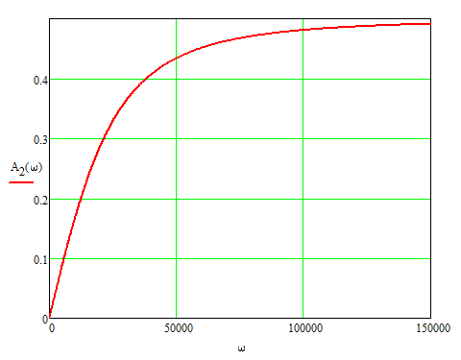

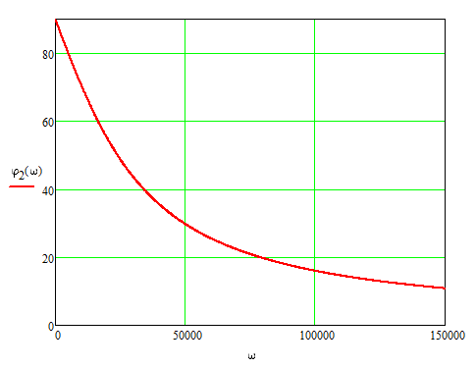

Общий коэффициент передачи цепи:

$$K\left(jω\right)=\frac{{\dot{U}}_{2}}{\dot{J}}=K_{1}\left(jω\right)K_{2}\left(jω\right)=$$

$$=\frac{2200}{1+jω∙4∙{10}^{-5}}∙\frac{jω∙1,75∙{10}^{-5}}{1+jω∙3,5∙{10}^{-5}}=$$

$$=\frac{jω∙0,0385}{{\left(1+jω∙3,5∙{10}^{-5}\right)}^{2}}.$$

Общая АЧХ цепи:

$$A\left(ω\right)=A_{1}\left(ω\right)A_{2}\left(ω\right)=$$

$$=\frac{2200}{\sqrt{1+1,225∙{10}^{-9}ω^{2}}}∙\frac{2∙{10}^{-5}∙ω}{\sqrt{1+1,225∙{10}^{-9}ω^{2}}}=$$

$$=\frac{0,0385ω}{1+1,225∙{10}^{-9}ω^{2}}.$$

Общая ФЧХ цепи:

$$φ\left(ω\right)=φ_{1}\left(ω\right)+φ_{2}\left(ω\right)=$$

$$=-\operatorname{arctg}\left(4∙{10}^{-5}ω\right)+90°-\operatorname{arctg}\left(4∙{10}^{-5}ω\right)=$$

$$=90°-2\operatorname{arctg}\left(4∙{10}^{-5}ω\right).$$

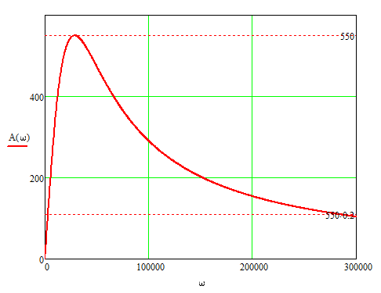

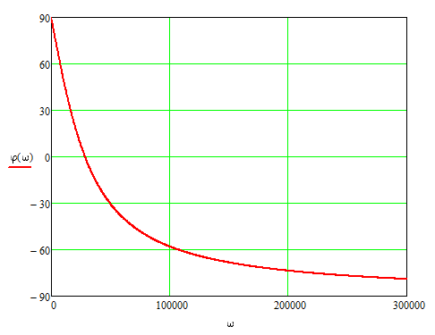

Из характеристик видно, что цепь слева является фильтром нижних частот, а цепь справа фильтром высоких частот.

2. Запишем операторные коэффициенты звеньев и всей цепи заменой $jω→p$:

$$K_{1}\left(p\right)=\frac{2200}{1+3,5∙{10}^{-5}p};$$

$$K_{2}\left(p\right)=\frac{2∙{10}^{-5}p}{1+3,5∙{10}^{-5}p};$$

$$K\left(p\right)=\frac{0,0385p}{{\left(1+3,5∙{10}^{-5}p\right)}^{2}}.$$

Переходные характеристики:

$$h_{1}\left(t\right)=L^{-1}\left\{\frac{K_{1}\left(p\right)}{p}\right\}=L^{-1}\left\{\frac{2200}{p\left(1+3,5∙{10}^{-5}p\right)}\right\}=$$

$$=L^{-1}\left\{\frac{A}{p}+\frac{B}{1+3,5∙{10}^{-5}p}\right\}=$$

$$=L^{-1}\left\{\frac{A\left(1+4∙{10}^{-5}p\right)+Bp}{p\left(1+3,5∙{10}^{-5}p\right)}\right\}⇒$$

$$⇒A\left(1+4∙{10}^{-5}p\right)+Bp=2200⇒$$

$$⇒\left(4∙{10}^{-5}A+B\right)p+A=2200⇒$$

$$⇒\left\{\begin{aligned}A=2200 \\ 4∙{10}^{-5}A+B=0\end{aligned}\right.⇒\left\{\begin{aligned}A=2200 \\ B=-4∙{10}^{-5}∙2200=-0,077\end{aligned}\right.⇒$$

$$⇒h_{1}\left(t\right)=L^{-1}\left\{\frac{2200}{p}-\frac{0,077}{1+3,5∙{10}^{-5}p}\right\}=$$

$$=L^{-1}\left\{\frac{2200}{p}\right\}-L^{-1}\left\{\frac{0,077}{1+3,5∙{10}^{-5}p}\right\}=$$

$$=L^{-1}\left\{\frac{2200}{p}\right\}-L^{-1}\left\{\frac{2200}{2,857∙{10}^{4}+p}\right\}=$$

$$=2200-2200e^{-2,857∙{10}^{4}t}=2200\left(1-e^{-2,857∙{10}^{4}t}\right).$$

$$h_{2}\left(t\right)=L^{-1}\left\{\frac{K_{2}\left(p\right)}{p}\right\}=L^{-1}\left\{\frac{2∙{10}^{-5}}{1+4∙{10}^{-5}p}\right\}=$$

$$=L^{-1}\left\{\frac{0,5}{2,857∙{10}^{4}+p}\right\}=0,5e^{-2,857∙{10}^{4}t}.$$

$$h\left(t\right)=L^{-1}\left\{K_{1}\left(p\right)K_{2}\left(p\right)\right\}=\int_{0}^{t}{h_{1}\left(τ\right)h_{2}\left(t-τ\right)dτ}=$$

$$=\int_{0}^{t}{2200\left(1-e^{-2,857∙{10}^{4}τ}\right)∙0,5e^{-2,857∙{10}^{4}\left(t-τ\right)}dτ}=$$

$$=\int_{0}^{t}{2200\left(1-e^{-2,857∙{10}^{4}τ}\right)∙0,5e^{-2,857∙{10}^{4}t}e^{2,857∙{10}^{4}τ}dτ}=$$

$$=1100e^{-2,857∙{10}^{4}t}\int_{0}^{t}{\left(e^{2,857∙{10}^{4}τ}-1\right)dτ}=$$

$$=1100e^{-2,857∙{10}^{4}t}∙{\left.\frac{e^{2,857∙{10}^{4}τ}}{2,857∙{10}^{4}}-τ\right|}_{0}^{t}=$$

$$=3,143∙{10}^{7}te^{-2,857∙{10}^{4}t}.$$

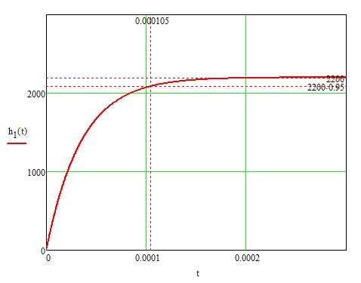

Продолжительность переходного процесса 0,000105 c.

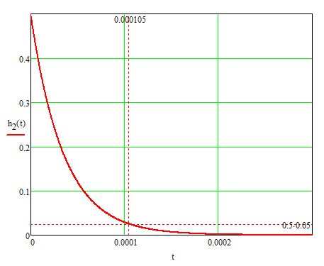

Продолжительность переходного процесса 0,000105 c.

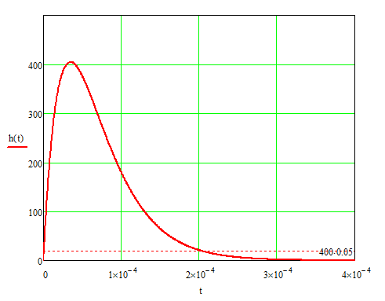

Продолжительность переходного процесса 0,0002 c.

3. Для удобства сместим сигнал, чтобы он начинался с $t=0$:

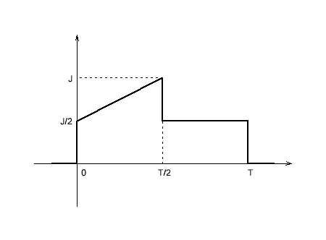

Рассмотрим входное воздействие на интервале $\left[0; \frac{T_{и}}{2}\right].$ Начальный скачок воздействия $∆U_{1}=\frac{J}{2}=0,005 А$, скорость изменения $V_{1}=\frac{J}{T_{и}}=\frac{10∙{10}^{-3}}{4∙{10}^{-5}}=285,7 \frac{А}{с}$. Тогда согласно интегралу Дюамеля на данном интервале:

Учитываем смещение:

Учитываем смещение:

Рассмотрим входное воздействие на интервале Начальный скачок воздействия , скорость изменения $V_{2}=0$. Тогда согласно интегралу Дюамеля на данном интервале:

Учитываем смещение:

Учитываем смещение:

Рассмотрим входное воздействие на интервале Начальный скачок воздействия , скорость изменения $V_{3}=0$. Тогда согласно интегралу Дюамеля на данном интервале:

$$u_{1}\left(t\right)=∆U_{1}∙h_{1}\left(t\right)+\int_{0}^{\frac{T_{и}}{2}}{V_{1}∙h_{1}\left(t-τ\right)dτ}+$$

$$+∆U_{2}∙h_{1}\left(t-\frac{T_{и}}{2}\right)+∆U_{3}∙h_{1}\left(t-T_{и}\right)=$$

$$=12,57-8,478e^{-2,857∙{10}^{4}t} -$$

$$-0,005∙2200\left(1-e^{-2,857∙{10}^{4}\left(t-4∙{10}^{-5}\right)}\right)=$$

$$=1,57+26,01e^{-2,857∙{10}^{4}t} \left(В\right).$$

Учитываем смещение:

$$u_{1}\left(t\right)=1,57+11e^{-2,857∙{10}^{4}\left(t+2∙{10}^{-5}\right)}=$$

$$=1,57+14,69e^{-2,857∙{10}^{4}t} \left(В\right);$$

$$u_{2}\left(t\right)=∆U_{1}∙h\left(t\right)+\int_{0}^{\frac{T_{и}}{2}}{V_{1}∙h\left(t-τ\right)dτ}+∆U_{2}∙h\left(t-\frac{T_{и}}{2}\right)+$$

$$+∆U_{3}∙h\left(t-T_{и}\right)=4,196e^{-2,857∙{10}^{4}t}+5,5te^{-2,857∙{10}^{4}t}-$$

$$-0,005∙1100\left(t-4∙{10}^{-5}\right)e^{-2,857∙{10}^{4}\left(t-4∙{10}^{-5}\right)}=$$

$$=5,5e^{-2,857∙{10}^{4}t}+4,665te^{-2,857∙{10}^{4}t} \left(В\right).$$

Учитываем смещение:

$$u_{2}\left(t\right)=5,5e^{-2,857∙{10}^{4}\left(t+2∙{10}^{-5}\right)}+$$

$$+4,665\left(t+2∙{10}^{-5}\right)e^{-2,857∙{10}^{4}\left(t+2∙{10}^{-5}\right)} \left(В\right).$$

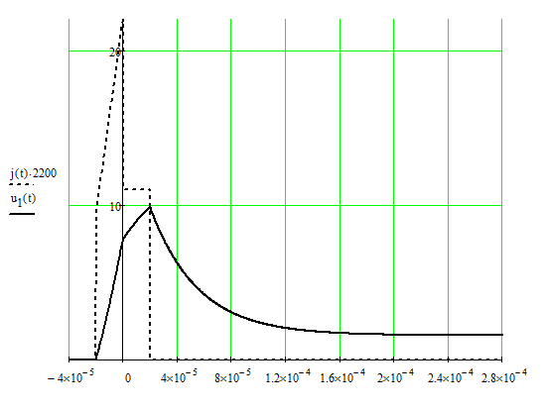

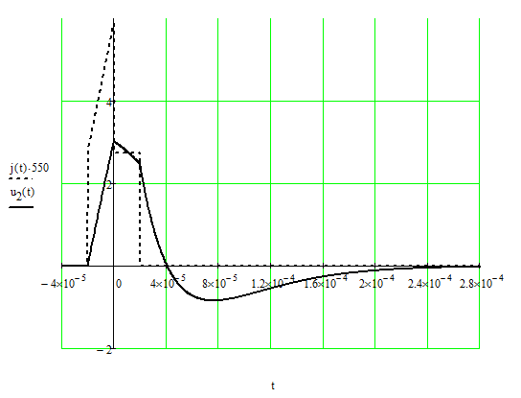

4 Размножим входной сигнал на пять импульсов и для удобств расчетов сместим его так, чтобы он начинался с нуля:

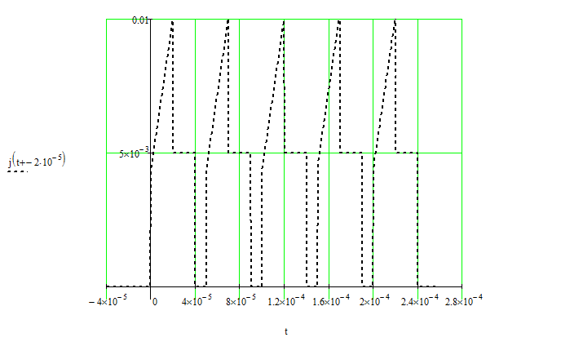

Рассмотрим входное воздействие на интервале $\left[T; T+\frac{T_{и}}{2}\right].$ Начальный скачок воздействия $∆U_{1}=\frac{J}{2}=0,005 А$, скорость изменения $V_{1}=\frac{J}{T_{и}}=\frac{10∙{10}^{-3}}{4∙{10}^{-5}}=285,7 \frac{А}{с}$. Тогда согласно интегралу Дюамеля на данном интервале:

Учитываем смещение:

Рассмотрим входное воздействие на интервале $\left[T+\frac{T_{и}}{2}; T+T_{и}\right].$ Начальный скачок воздействия $∆U_{2}=-\frac{J}{2}=-0,005 А$, скорость изменения $V_{2}=0$. Тогда согласно интегралу Дюамеля на данном интервале:

Учитываем смещение:

Рассмотрим входное воздействие на интервале $\left(T+\frac{T_{и}}{2}; 2T\right).$ Начальный скачок воздействия $∆U_{3}=-\frac{J}{2}=-0,005 А$, скорость изменения $V_{3}=0$. Тогда согласно интегралу Дюамеля на данном интервале:

$$u_{2}\left(t\right)=∆U_{1}∙h\left(t\right)+\int_{0}^{\frac{T_{и}}{2}}{V_{1}∙h\left(t-τ\right)dτ}+∆U_{2}∙h\left(t-\frac{T_{и}}{2}\right)+$$

$$+∆U_{3}∙h\left(t-T_{и}\right)+∆U_{1}∙h\left(t-T\right)+\int_{T}^{T+\frac{T_{и}}{2}}{V_{1}∙h\left(t-τ\right)dτ}+$$

$$+∆U_{2}∙h\left(t-T-\frac{T_{и}}{2}\right)+∆U_{3}∙h\left(t-2T\right)=$$

$$=14,24e^{-2,857∙{10}^{4}t}+1,5te^{-2,857∙{10}^{4}t}+$$

$$-0,005∙3,143∙{10}^{7}\left(t-10∙{10}^{-5}\right)e^{-2,857∙{10}^{4}\left(t-10∙{10}^{-5}\right)}=$$

$$=20,3e^{-2,857∙{10}^{4}t}+1,23te^{-2,857∙{10}^{4}t} \left(В\right).$$

В итоге получаем выходной сигнал

